Humedales Altoandinos de turberas (vegas y bofedales):
Estrategias para su conservación.

Tomás Rioseco Guzmán

Los humedales han sido considerados de gran importancia biológica a nivel global y se encuentran dentro de los ecosistemas más importantes y frágiles del planeta (Mitsch & Gosselink, 2000). Estos juegan un rol vital en el desarrollo de las cuencas, así como, de otros sistemas hidrográficos (Ramsar, 2004), además de sustentar una importante diversidad biológica y concentrar un alto nivel de endemismo de plantas y animales. En muchos casos, estos constituyen ambientes críticos para especies seriamente amenazadas, además de servir de áreas de refugio de numerosas especies migratorias (Salinas et al., 2002).
Los humedales se encuentran entre los espacios naturales con mayor valor ambiental, tanto por el mantenimiento de una elevada diversidad biológica (lo que establece claramente su relevancia ecológica) como por la importancia que han tenido para el desarrollo de la humanidad, desde una perspectiva cultural e histórica, económica, como fuente de riqueza sostenible y científica (Williams, 1999). En especial, los humedales continentales, los cuales presentan múltiples funciones y servicios ambientales, tales como la regulación de la fase continental del ciclo hidrológico y de las temperaturas locales, el control del balance hídrico y la acogida de gran diversidad de especies endémicas de aves, mamíferos y reptiles (Meza y Diaz 2014).
En Chile existen una gran cantidad de unidades vegetacionales de altura que son considerados humedales de tipo continentales, también llamados vegas y bofedales, existen en prácticamente en toda la Cordillera de los Andes desde el centro de Perú y Bolivia hasta cerca de los 40 °S en Chile (a la latitud de la región de Los Ríos). Estos sistemas se pueden dividir en dos tipos dependiendo del origen del agua que los alimenta, están los “fens” que son alimentados por aguas minerales provenientes de las laderas o cuencas, y están los “bogs” alimentados solamente por agua de lluvia y se localizan primariamente al sur de los 40ºS (Ruthsatz 1993, Squeo et. al 2006).
Las vegas y bofedales se definen como vegetación de tipo azonal, y se distribuyen como islas biogeográficas con estructuras y dinámicas diferentes de la matriz de paisaje xeromórfico típico de la flora andina-mediterránea de la cordillera de la zona centro-norte de Chile (Ginocchio et. al, 2008), y de la flora estepa alto andina de la ecorregión altiplánica (Gajardo, 1994 y Ahumada y Faúndez 2009). Estas formaciones son de fácil identificación dentro de la zona andina, ya que difieren significativamente en su estructura y dinámica de la vegetación circundante, característica de los pisos de vegetación (Ruthsatz 1993).

Estos humedales están ubicados por sobre los 2.000 m de altitud en lugares en que existe un aporte hídrico, generalmente permanente, proveniente directa o indirectamente del deshielo de nieves, deshielo de glaciares o de napas subterráneas. Las vegas y bofedales son consideradas de gran valor ambiental por su alta productividad y por cumplir un rol vital en el desarrollo de las cuencas andinas y de otros sistemas hidrográficos (Ramsar 2004). Estos sistemas se presentan en zonas con híper aridez, alta radicación solar, fuertes vientos, hipoxia y temperaturas diarias congelantes (Squeo et. al 2006), pero se establecen en terrenos que están suficientemente saturados con agua como para promover procesos típicos de humedales, donde los suelos pobremente drenados permiten el establecimiento de vegetación hidrofítica, dando paso a varios tipos de actividad biológica que resultan en adaptaciones a ambientes húmedos (Squeo et. al, 2006). Esta vegetación de tipo azonal constituye comunidades que están dominadas por Juncaceae, Cyperaceae y Gramineae (Arroyo y Hoffman, 1984), además juegan un rol crítico en la mantención de la biota rara y endémica de la cordillera de los Andes (Squeo et. al, 2006).

En términos de la forma de crecimiento y acumulación de biomasa, estos humedales son similares en la estructura definida para turberas de Sphangnum, donde los brotes pueden crecer indefinidamente desde la parte terminal del tallo, mientras las partes inferiores van muriéndose paulatinamente (Ruthsatz 2012). Esta acumulación de material orgánico permitió generar una las clasificaciones más usadas a nivel mundial, donde se definen vegas minerales (similares a las vegas andinas); con una acumulación de materia orgánica inferior a los 40 cm; y vegas orgánicas (similar a turberas) con suelos orgánicos con más de 40 cm de profundidad (Mitsch & Gosselink 2000, Squeo et. al 2006).

Al evaluar la estructura y funcionamiento de las vegas y bofedales, se puede establecer una similitud funcional con las turberas, tanto para las que se encuentran ampliamente distribuidas en el hemisferio norte como para las presentes desde la región de Los Lagos al sur. Cabe destacar que algunos autores como Squeo 2006 describe a las vegas y bofedales como turberas.

Dado que es posible definir ciertas funciones y estructuras homologas entre los sistemas, es también coherente dar la importancia de conservación que tienen las turberas a las vegas y bofedales; por ejemplo las turberas a nivel internacional han sido identificadas como prioridad de acción en función de acuerdos internacionales. Los acuerdos globales, como la Convención de Naciones Unidas sobre la Diversidad Biológica (CDB) y su Protocolo de Nagoya y el Protocolo de Kyoto, así como la Convención de Ramsar sobre los Humedales promueven restauración de turberas como contribución clave para alcanzar la biodiversidad y los objetivos (Bonn et al., 2014).

La similitud funcional entre turberas, vegas y bofedales, está representada principalmente en las procesos ecosistémicos, donde es posible establecer similitud en los resultados definidos en servicios ecosistémicos de estas unidades vegetacionales. Por ejemplo; la capacidad de absorber y retener una gran cantidad de agua y luego liberarla de manera lenta y así influir en los flujos de agua superficiales y subsuperficial (Díaz et al., 2008). También se podría asociar a las vegas y bofedales a la capacidad de almacenamiento de carbono. Las turberas cubren alrededor del 3% de la superficie terrestre, pero almacenan un tercio del carbono que existe en ambientes terrestres (Holden, 2005), es por esto la importancia de conservar, ya que si estas son degradas finalmente se está liberando carbono a la atmosfera. Existen estudios donde se hacen estimaciones de la profundidad de un bofedal, por lo tanto, al inferir el stock de carbono, los resultados indican la presencia de bofedales de 3,6 metros de turba acumulada, lo cual sería un indicador de que esas unidades vegetacionales son acumuladoras de carbono en el suelo. La definición de las tasas de acumulación de carbono han permitido establecer que los bofedales tienen una alta eficiencia de captura de carbono; por ejemplo 1 m² de bofedal de Oxychloe andina (presente en la zona norte de Chile) captura lo mismo que 10 m² de una turbera de Sphagnum (Earle et. al 2001) (Figura 1).

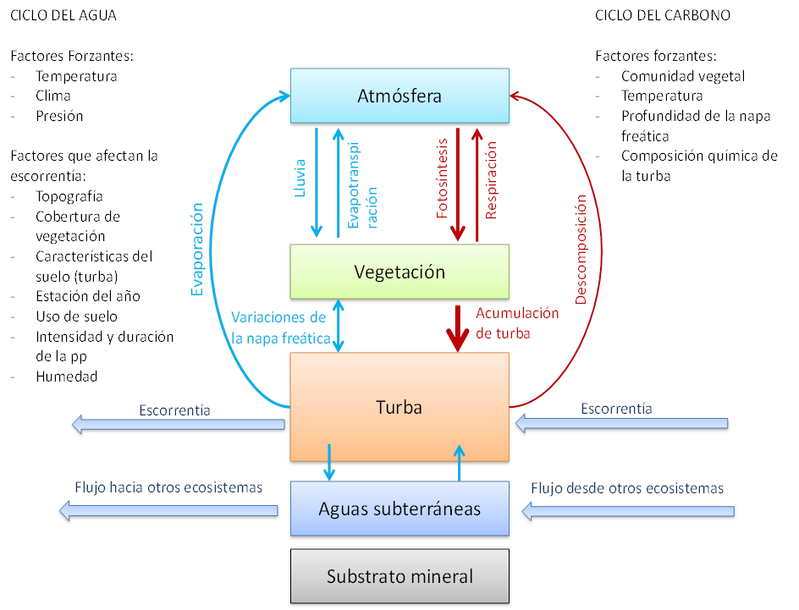
Figura 1. Indica modelo conceptual de funcionamiento ecosistémico (elaboración propia)
Existe al menos un orden de magnitud entre las diferentes tipos de turberas, siendo el bofedal el que tiene mayor acumulación en comparación con turberas del hemisferio norte (Tabla 1).

Tabla 1. Indica la tasa de acumulación de carbono a largo plazo (LARCA, por sus siglas en ingles), tanto para turberas de Sphagnum como aquellas dominadas por Oxychloe en la región de Atacama, Chile. (Fuente: Earle et. al 2001).
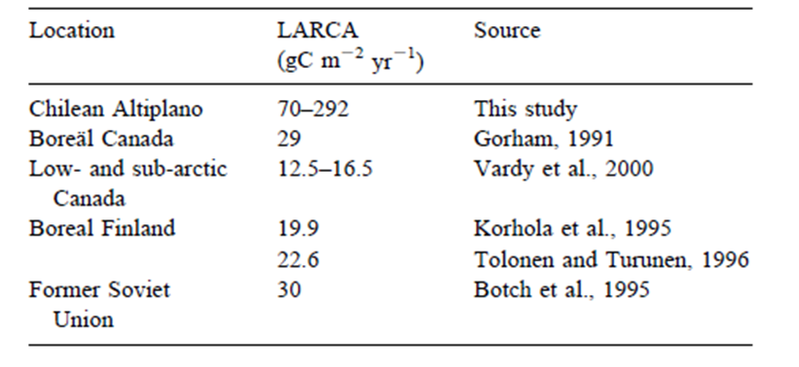
Además de la importancia en los balances hídricos y en la acumulación de carbono, también es posible identificar a las vegas y bofedales como proveedores de servicios ecosistémicos asociados al desarrollo económico de las comunidades locales, lo cual se encuentra definido principalmente a actividades vinculadas al manejo de recursos forrajeros de los ecosistemas andinos. Este tema resulta de gran interés cultural para comunidades altiplánicas pues este tipo de actividad ha permitido el establecimiento de un sistema de ocupación del territorio definido como asentamiento humano disperso y transitorio muy diferente a las viviendas aglutinadas que caracterizaba a los pueblos de origen (Villagrán y Castro 1997). Es en esta región donde se establecieron dos tipos de ganado; uno nativo domesticado (llamas y alpacas) y otro de origen europeo (cabras, ovejas, vacas, burros y caballos). Ambas masas ganaderas tienen como principal sustento a las vegas y bofedales, donde el efecto sobre la estructura comunitaria de la vegetación ha sido tan fuerte que hace difícil reconstruir su estado original. La introducción de animales europeos no ha producido degradación generalizada de los bofedales como lo ha sido el fuerte aumento del ganado de pastoreo por unidad de superficie (Ruthsatz 2012).

En la zona centro de Chile el uso de vegas y bofedales para forrajeo está definido por un sistema de trashumancia de tipo veranadas, donde los pequeños ganaderos suben su ganado a zonas altas de la cordillera de Los Andes, por ejemplo en región de Coquimbo este tipo de manejo ganadero es utilizado por aproximadamente un 20% de los productores, siendo las praderas de alta cordillera, el principal recurso forrajero (INE, 2006). Estas praderas son utilizadas principalmente por ganado caprino y secundariamente por bovinos y equinos (caballos y mulares). El periodo de utilización se restringe a los meses de verano, entre diciembre y marzo, ya que el resto del año las condiciones climáticas lo impiden. En estos ecosistemas, las vegas son las más importantes del punto de vista de la nutrición del ganado, ya que se mantienen verdes en la época estival y presentan la mayor cantidad de especies palatables.
Dados todos estos antecedentes de la importancia ecológica y económica que presentan las vegas y bofedales, es importante establecer criterios de conservación de estos sistemas, más aun cuando las metas AICHI para la biodiversidad indican en el número 7 que para el año 2020 las zonas destinadas a agricultura, acuicultura y silvicultura se gestionarán de manera sostenible, garantizándose la conservación de la diversidad biológica.
Los sistemas de vegas y bofedales, son considerados en Chile como zonas destinadas a la ganadería, de hecho el Sistema Agrícola Ganadero (SAG) tiene estos sistemas dentro de su ámbito de fiscalización. Los esfuerzos del SAG también han estado puestos en la elaboración de Guías, por ejemplo la Guía Descriptiva de los Sistemas Azonales Hídricos Terrestres de la Ecorregión Altiplánica elaborada por Faúndez y Ahumada en el año 2009. Además, el reglamento del Sistema de Evaluación de Impacto Decreto Supremo DS 40 indica en su artículo 6 letra G, que se debe evaluar el impacto de proyectos asociados a vegas y bofedales dado el posible descenso de niveles freáticos. Inclusive, el artículo 13 del mismo Decreto Supremo indica la necesidad de contar con permisos exclusivos para la extracción de aguas subterráneas en sitios con presencia de vegas y bofedales (esto aplicable para las regiones de Arica y Parinacota, Tarapacá y Antofagasta). No existe referencia en este documento sobre la protección o medidas asociadas a las vegas de las regiones de Coquimbo, Valparaíso y Santiago, solo es posible identificar el trabajo censal ganadero que realiza el SAG para las temporadas de veranadas. El propósito de esto es más bien controlar el paso de animales desde Argentina como medida de control sobre del paso de enfermedades, como por ejemplo la fiebre aftosa.
En el sistema de evaluación ambiental es posible registrar Resoluciones de Calificación Ambiental con una serie de medidas a la mantención y estudio de vegas y bofedales, todos como respuestas a impactos funcionales debido a descenso de niveles freáticos o modificación de los regímenes hidrológicos debido a modificación de caudales en superficie. También existen medidas asociadas a compensaciones por impacto estructural. Si bien el DS 40 no incorpora a las vegas de la zona central, la autoridad sectorial pone especial exigencia en el monitoreo de la condición vegetacional de vegas en áreas de influencia de proyectos, como por ejemplo el proyecto de generación hidroeléctrica Alto Maipo en su ADENDA 1 anexo 6, incluye la ejecución estudios complementarios para la estimación del número de vegas en el área de influencia del proyecto. De cierta forma, pero aún insuficiente, el sistema de evaluación ambiental y autoridades sectoriales visibiliza las vegas y bofedales y pone atención sobre ellas. Pero, ¿Qué pasa con las actividades no normadas sobre vegas y bofedales y que son parte de la economía de subsistencia de pequeñas comunidades tanto indígenas como no indígenas? Estas actividades son las relacionadas con el pastoreo, que como ya se mencionó anteriormente, son parte fundamental de la estructura comunitaria y social de la población que usa esos habitats.
En general todos los ecosistemas andinos, en particular los humedales de vegas y bofedales, han presentado pastoreo camélido desde hace 9.000 años, siendo parte de la dinámica de la vegetación (Garcia et. al 2014). Este efecto de la herbivoría puede diferir según las condiciones del sitio e intensidad de pastoreo. El problema radica en el ganado doméstico, tanto nativo como exótico. Estudios de pastoreo de guanacos sobre vegas indican, que después de una temporada de crecimiento no se detectaron efecto de la herbivoría sobre la biomasa seca acumulada o sobre la diversidad florística, en cambio en sectores donde existe herbivoría de caprino por ejemplo, las vegas muestran un gran deterioro de la vegetación (Squeo et al 2006).
El efecto de deterioro de estos sistemas por pastoreo ha sido reportado también en turberas del hemisferio norte, por ejemplo, en Escocia al menos un 85% de las turberas presentan un fuerte deterioro por efecto del sobrepastoreo (Birnie y Hulme 1990), en tanto en China en la región del altiplano de Ruorgai se ha documentado que desde los años 70 alrededor del 50% de las turberas han sido drenadas con el objetivo de aumentar el área de pastoreo, de hecho, este efecto ha sido tan profundo que el efecto del pastoreo ha generado un nuevo paisaje, el cual es reconocido culturalmente como propio por las comunidades locales (Jooesten y Schumann 2007).
Los efectos del pastoreo y sobrepastoreo tienen directa relación con los la estructura y función de los ecosistemas de turberas (incluidas vegas y bofedales). Es posible incluso establecer el efecto sobre la hidrología local, ya que el impacto por compactación de la turba genera un perdida de los flujos superficiales y subsuperficial dentro de una turbera, además tiene efecto sobre la percolación del agua por la pérdida de la elasticidad de la turbera.
Todos estos efectos adicionados a los cambios de clima han generado procesos de degradación de la turbera, representado por drenaje de canales, desecación de la turba, oxidación de la turba, lo cual tiene como resultado final entre otras cosas la emisión de carbono a la atmosfera (Jooesten y Schumann 2007).
Finalmente estos usos se terminan con una turbera erosionada y con mucha dificulta de recuperación (Figura 2).
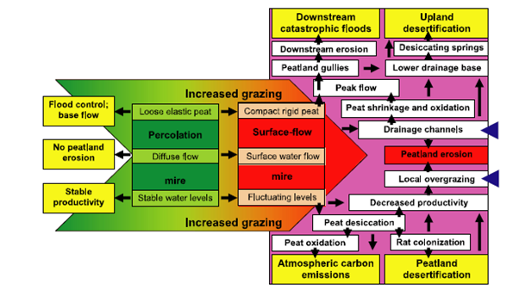
Figura 2. Indica la relación entre los procesos ocurridos en turberas degradas por sobre pastoreo en el altiplano de Rouergai, China. (Fuente: Joosten y Schumann 2007).
Dados todos estos antecedentes, se hace fundamental generar un plan de gestión orientado a medidas concretas para conservar y restaurar las vegas y bofedales que actualmente se encuentren deterioradas o amenazadas por sobrepastoreo.
Una planificación sustentable del uso de estos pastizales implica una adecuada estimación de su productividad y capacidad de carga animal, siendo esta última variable la más importante de las decisiones que involucran el manejo del pastoreo, desde el punto de vista de la vegetación, del ganado doméstico, de la fauna silvestre y de los retornos económicos (Holechek et al., 2011).
Pero también es necesario visibilizar y valorizar a las vegas y bofedales como unidades vegetacionales del grupo de las turberas, y así darles valor en plano internacional, dado que podrían tener relevancia en la emisión de gases de efecto invernadero y regulación hidrológica de cuencas, servicios ecosistémicos altamente valorados en la actualidad
Es necesario orientar investigaciones para estimar el cubrimiento real de las unidades de vegas y bofedales existentes en la zona norte y central de Chile, como además de estudiar el stock de carbono actual de vegas y bofedales y cuál sería el efecto sobre la atmosfera si estos se degradaran. Urge relevar a las unidades de vegas y bofedales por sobre la idea de que son solo recurso pastoril, y mientras esto no ocurra, es necesario establecer criterios para el uso sustentable de las unidades de pastoreo. (Figura 3).
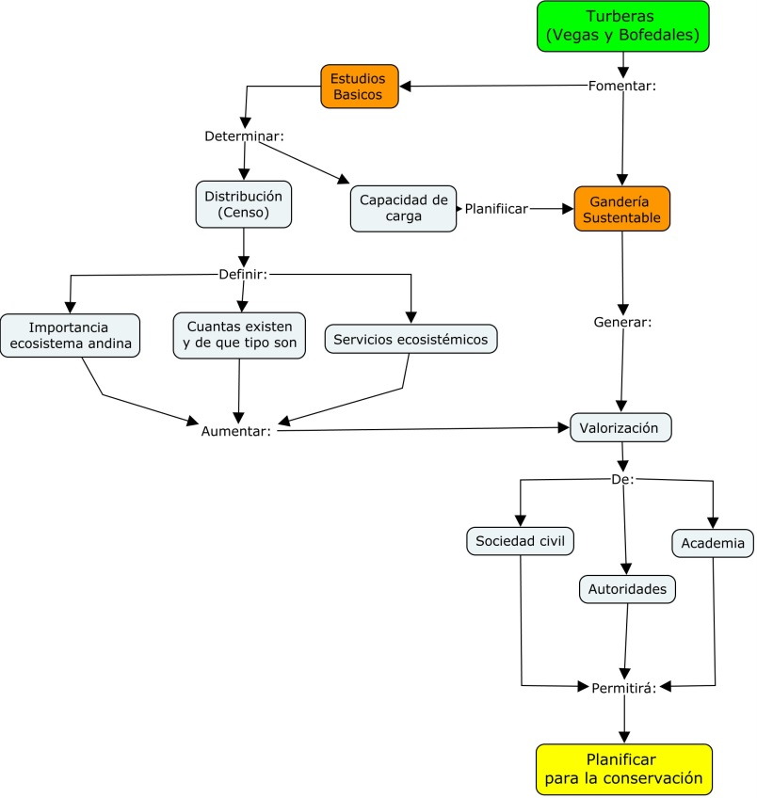
Figura 3. Modelo conceptual de la estrategia para establecer bases para la planificación orientada a la conservación de vegas y bofedales. (Elaboración propia)
Bibliografía
Ahumada M, Faúndez L (2009) Guía descriptiva de los sistemas vegetacionales azonales hídricos terrestres de la ecorregión altiplánica (SVAHT). Segunda edición. Ministerio de Agricultura de Chile, Servicio Agrícola y Ganadero. Santiago.
Arroyo MTL, Hofmann (1984) Ecological base-line study flora, vegetation ano fauna. Compañía minera disputada de Las Condes
Bonn A, Reed MS, Evans CD, Joosten H, Bain C, Farmer J, et al. Investing in nature: Developing ecosystem service markets for peatland restoration. Ecosystem Services 9:54–65.
Birnie RV, Hulme PD (1990) Overgrazing of peatland vegetation in Shetland, Scottish Geographical Magazine 106: 26-36.
Díaz MF, Larraín J, Zegers G, Tapia C (2008) Caracterización florística e hidrológica de turberas de la Isla Grande de Chiloé, Chile’, Rev. chil. hist. nat. 81:455–468
Earle LR, Warner BG, Aravena R. Rapid development of an unusual peat-accumulating ecosystem in the Chilean Altiplano. Quaternary Research 59:2–11.
Gajardo R (1994). La vegetación natural de Chile. Clasificación y distribución geográfica. Editorial Universitaria, Santiago.
Garcia MC, Meneses RI, Naoki K, Anthelme F (2014) Methods to evaluate the effects of domestic herbivores on the vegetation communities of bofedales. Ecología en Bolivia 49: 91-103.
Ginocchio R, Hepp J, Bustamant E, Silva Y, De La Fuente Lm, Cásale Jf, De La Harpe Jp, Urrestarazu P, Anic V, & Montenegro G (2008). Importance of water quality on plant abundance and diversity in high-alpine meadows of the Yerba Loca Natural Sanctuary at the Andes of north-central Chile. Rev. chil. hist. nat. 81: 469-488.
Holechek JL, Pieper RD, Herbel CH (2011) Range Management, Principles and Practices. 6th Edition. Prentice Hall, New Jersey. 444 p
Holden J (2005) ‘Peatland hydrology and carbon release: why small-scale process matters’, Philosophical Transactions of the Royal Society A: Mathematical, Physical and Engineering Sciences, 363: 2891–2913.
INSTITUTO NACIONAL DE ESTADÍSTICAS (INE). 2006. Estudio 2006. Ganadería caprina. Provincias de Elqui, Limarí y Choapa. 42 p.
Joosten HJ, Chumann MS (2007) Hydrogenetic Aspects of Peatland Restoration in Tibet and Kalimantan Global Environmental Research 11: 195-204

Meza M, Díaz Y (2014). Efectos de la variabilidad climática sobre las fluctuaciones del nivel de las aguas y actividad ganadera en humedales altoandinos. Interciencia, 39: 651-658. Recuperado de http://www.redalyc.org/articulo.oa?id=3393214700
Mitsch WJ, Gosselink JG (2000) The value of wetlands : importance of scale and landscape setting. Ecological Economics 35: 25–33.
RAMSAR (2004) Estrategia Regional para la Conservación y Uso Sostenible de Humedales Altoandinos. RAMSAR COP 9 DOC.26:24
Ruthsatz B (1993) Flora and ecological conditions of high andean mires of Chile between 18º00' (Arica) and 40º30' (Osorno) south latitude. Phytocoenologia 23: 157-199

Ruthsatz B (2012) Vegetation and ecology of the high Andean peatlands of Bolivia. Phytocoenologia, 42: 133 – 179

Salinas CW, Treviño GE, Jaramillo TJ, Campos FJ (2002) Identificación y clasificación de humedales interiores por percepción remota y sistemas de información geográfica. Investigaciones Geográficas 49: 74-91

Squeo FA, J Cepeda, N Olivares & MTK Arroyo (2006) Interacciones ecológicas en la alta montaña del Valle del Elqui. En: Cepeda J (ed) Geoecología de los Andes Desérticos: La Alta Montaña del Valle del Elqui: 69 - 103. Ediciones Universidad de La Serena, La Serena

Squeo FA, Ibacache E, Warner B, Espinoza D, Aravena R, Gutiérrez JR (2006) Productividad y diversidad florística de la Vega Tambo, Cordillera de Doña Ana. En: Cepeda J (ed) Geoecología de los Andes Desérticos: La Alta Montaña del Valle del Elqui: 325 – 351.
Squeo F, Warner B, Aravena R, Espinoza D (2006) Bofedales: High Altitude Peatlands in Central Andes. Revista Chilena de Historia Natural. 79: 245-255.
Williams WD (1999) Wetlands, salinity and the River Murray: three elements of a changing environmental scenario. What can be done? Rivers for the Future.
Spring, 30–33.

Vila I, Scott S, Tobar I, Maureira F (2009) Caracterización de los humedales de Lirima y Caya. Región de Tarapacá. Http://www.sinia.cl/1292/articles49084_HumedalesLirimaCaya.pdf

Villagrán C, Castro V (1997) Etnobotánica y manejo ganadero de las vegas, bofedales y quebradas en el Loa Superior, Andes de Antofagasta, Segunda Región, Chile. Chungará 29:275-304.

